|  |  |  |
| --- | --- | --- |
|  | **Carátula para entrega de prácticas** | |
| Facultad de Ingeniería | | Laboratorio de docencia |

Laboratorios de computación

salas A y B

|  |  |
| --- | --- |
| *Profesor:* | Claudia Rodríguez Espino |
| *Asignatura:* | Fundamentos de Programación |
| *Grupo:* | 1104 |
| *No de Práctica(s):* | 11 |
| *Integrante(s):* | Aguilera Valderrama Alexis Femando |
|  |  |
| *No. de Equipo de cómputo empleado* | 1 |
| *Semestre:* | 1 |
| *Fecha de entrega:* | 28/10/2018 |
| *Observaciones:* |  |
|  |  |

CALIFICACIÓN: __________

Objetivos:

Reconocer la importancia y utilidad de los arreglos, en la elaboración de programas que resuelvan problemas que requieran agrupar datos del mismo tipo, así como trabajar con arreglos tanto unidimensionales como multidimensionales.

Desarrollo:

Primero de reviso la siguiente teoría para comprender el funcionamiento de los arreglos:

* Arreglo: Es un conjunto de datos contiguos del mismo tipo con un tamaño fijo definido al momento de crearse.

Su sintaxis es para C es:

**TipoDeDato nombre [tamaño]**

* Apuntador: Es una variable que contiene la dirección de una variable, es decir, hace referencia a la localidad de memoria de otra variable.

La sintaxis es:

**TipoDeDato *apuntador, variable;**

**apuntador = &variable;**

La declaración de una variable apuntador inicia con el carácter *. Cuando a una variable le antecede un ampersand (&), lo que se hace es acceder a la dirección de memoria de la misma.

Cabe mencionar que el nombre de un arreglo es un apuntador fijo al primero de sus elementos.

* Arreglo Multidimensional: Son datos del mismo tipo pero para acceder a ellos primero se tiene que acceder a una dirección previa.

Su sintaxis es:

**TipoDato nombre [tamaño] [tamaño]… [Tamaño];**

De manera práctica se puede considerar que la primera dimensión corresponde a los renglones, la segunda a las columnas, la tercera al plano, y así sucesivamente.

Con estos tres conceptos ya estudiados se elaboraron programas utilizando arreglos y apuntadores los cuales fueron: Promedio de 5 números, suma de matrices y gastos semanales.

Promedio de 5 números (arreglo unidimensional)

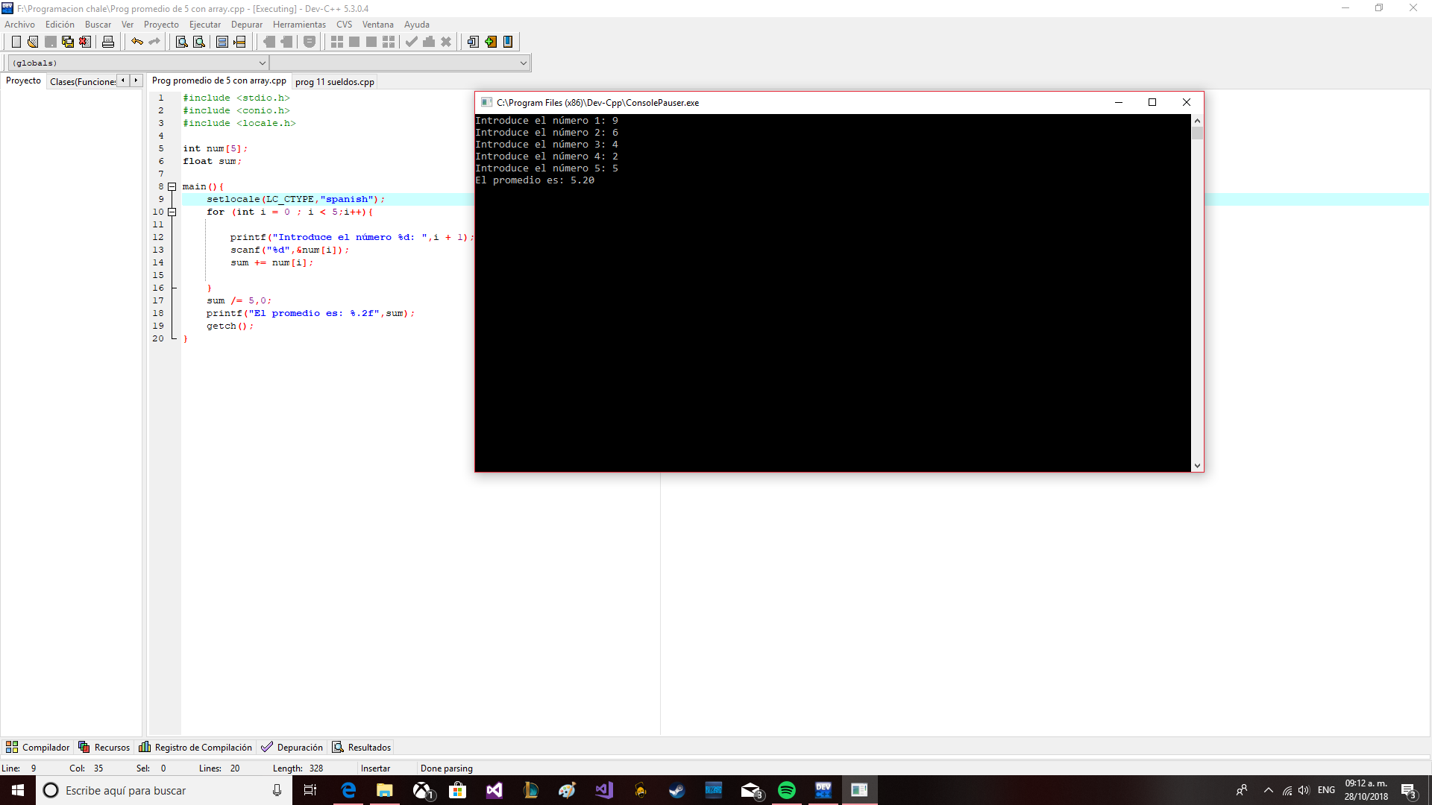

Suma de matrices (Arreglo Multidimensional)

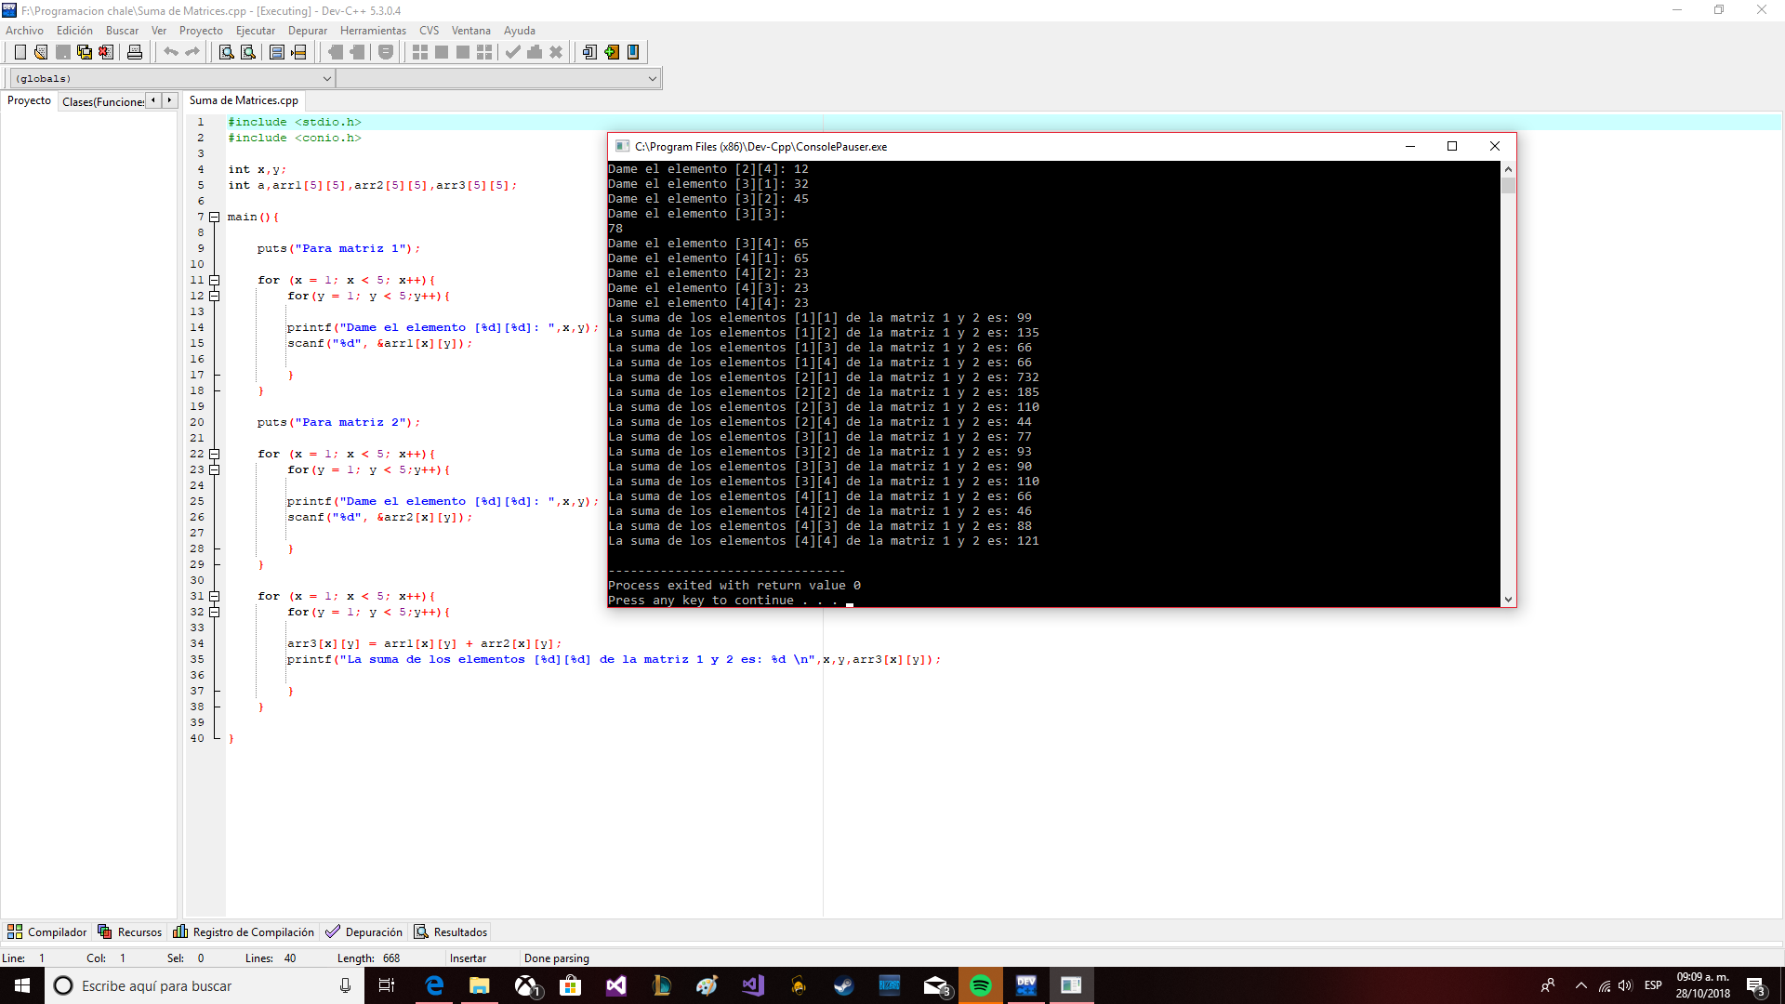

Gastos mensuales (Apuntadores con Arreglos)

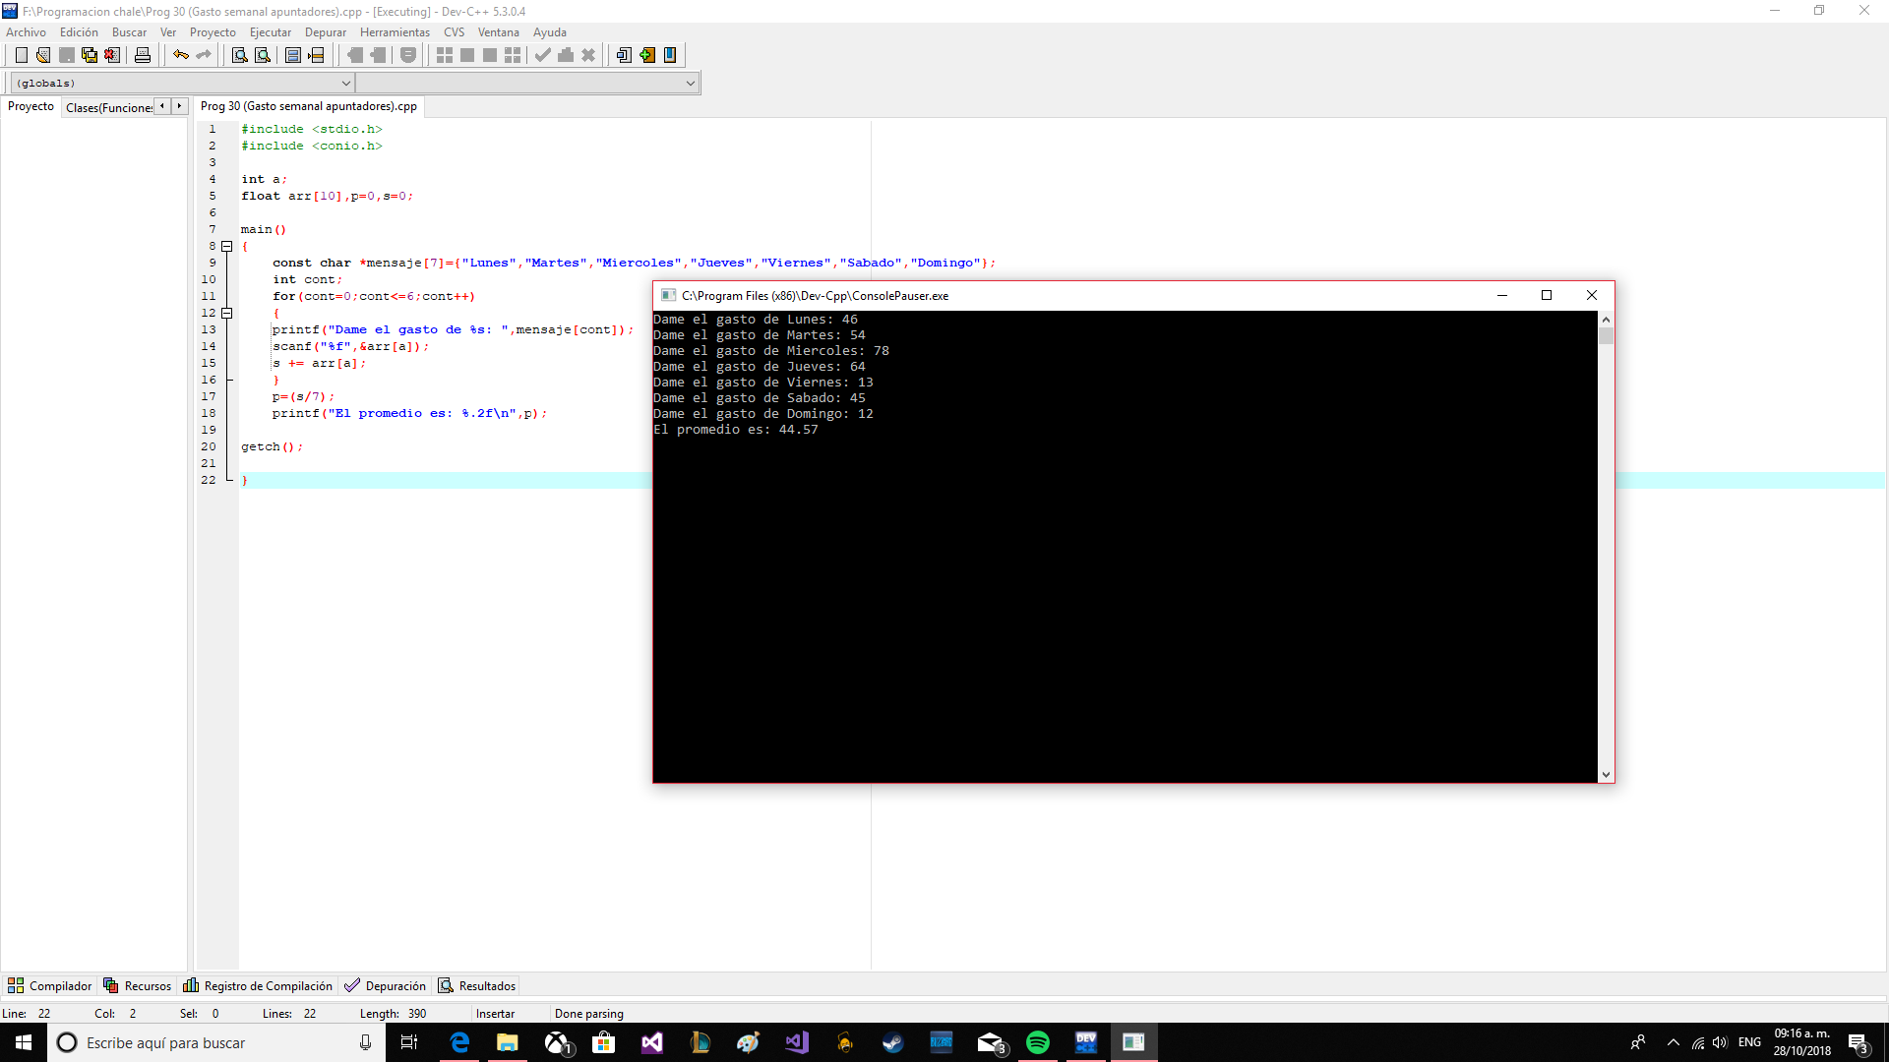

**Conclusión:**

Se logró trabajar con arreglos unidimensionales y multidimensionales con el fin de facilitar el manejo de datos en el programa, al igual con los apuntadores para optimizar el manera de trabajo del programa y el tiempo de ejecución del mismo.